MEMBUAT INSTALLER DENGAN INSTALL CREATOR
- Buka Program Install Creator Next
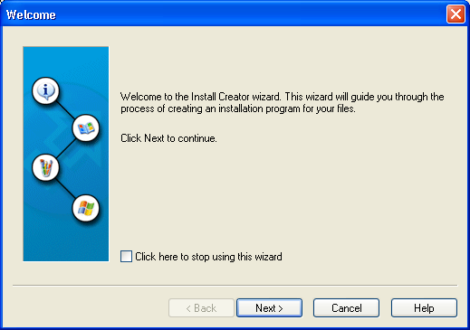
- Browse Cari Project anda, Pilih folder dist (Folder ini muncul jika anda melakukan Bulid , berisi file *.jar dan libraries ) Next
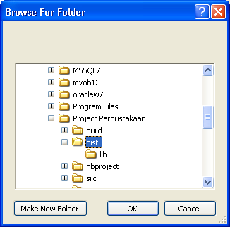
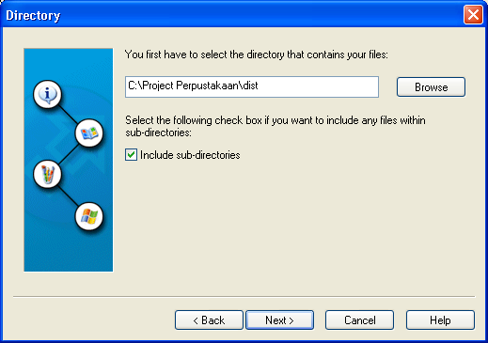

- Masukan Judul Produk (contoh perpustakaan)
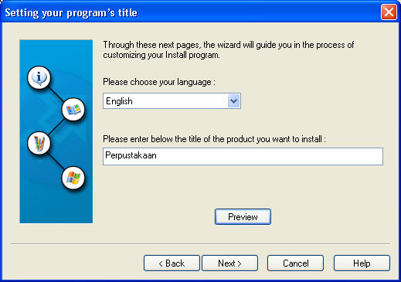
Preview :
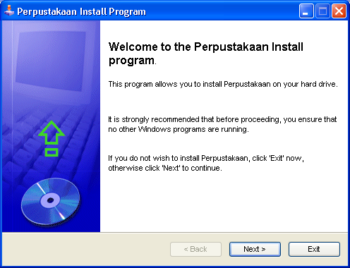
- Pilih Full Screen dan Warna Terserah anda Masukan Text untuk Background
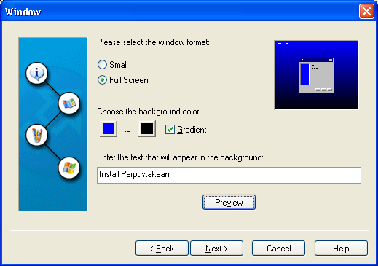
Preview :
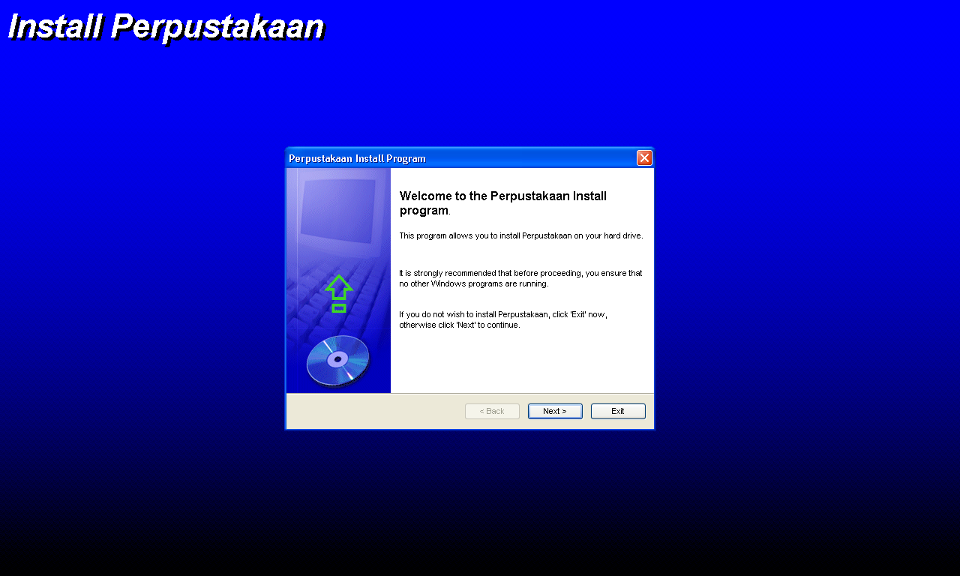
- Jika Ada, Pilih Gambar type bitmap (*.bmp ) Options Strech
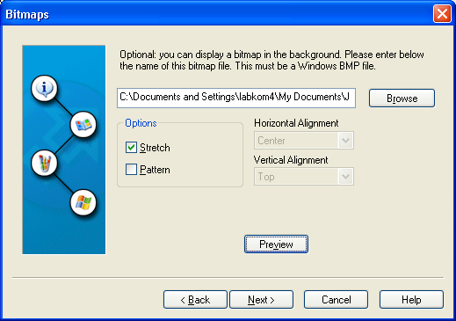
Preview :
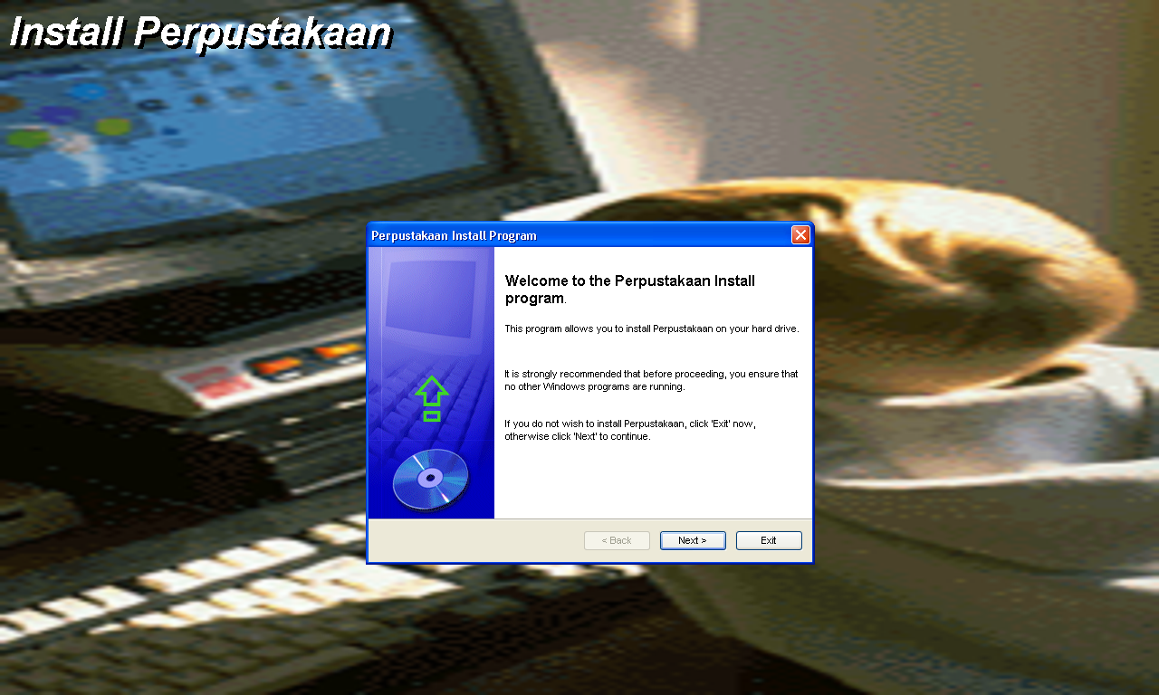
- Untuk Template Next Masukan informasi program Hasil Preview :
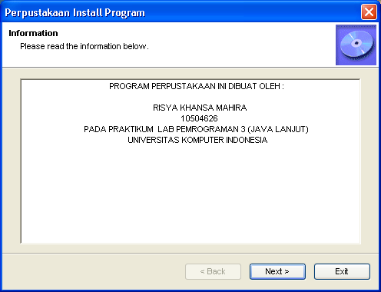
- Masukan Lisensi :
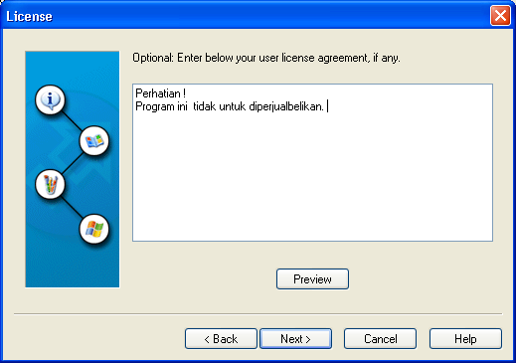
- Pilih Alamat hasil instalasi.
Catatan penting: Alamat hasil instalasi sangat menentukan berfungsi tidaknya program anda. Terutama jika anda mempunyai koding program berupa alamat direktori dengan konsep yang statis .
contoh : alamat laporan pada koding C:/projek perpustakaan/laporan /anggota.jrxml
maka alamat untuk instalasi harus ke alamat tersebut
maka buatlah koding alamat yang dinamis :
reportSource= System.getProperty("user.dir")+"/laporan/Anggota.jrxml";
reportDest= System.getProperty("user.dir")+"/laporan/Anggota.html";
Perintah System.getProperty("user.dir") untuk mengambil alamat file jar yang dijalankan.

JIka mau pilih alamat lain instalasi lain Klik tombol >
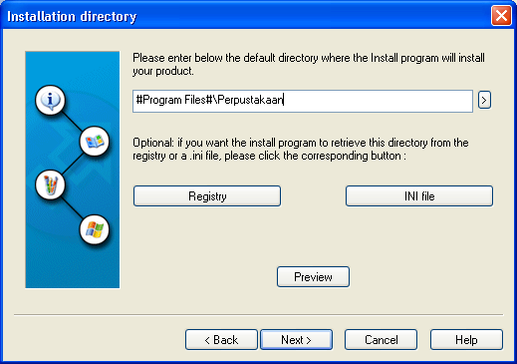
- Cari File *.jar pada Folder dist Masukan nama program anda yang akan muncul pada start menu pilih add desktop shortcut Browse icon .
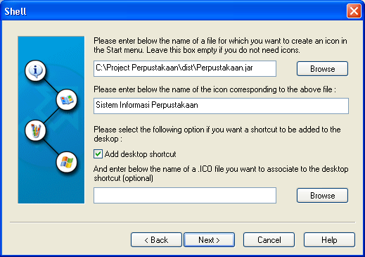

- Pada Masukan pertama, Jika ada, masukan Alamat File yang akan dimunculkan ketika instalasi selesai. Misalnya File README.txt
Pada Masukan Kedua. Cari Alamat File Jar Program anda yang akan dimunculkan ketika instalasi selesai. Next
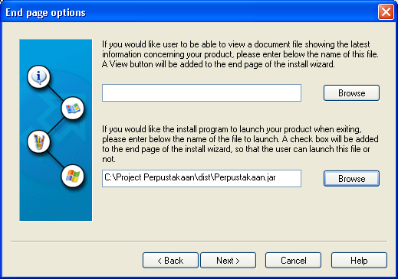

- Next Check Uninstall program supaya ada fasilitas uninstall
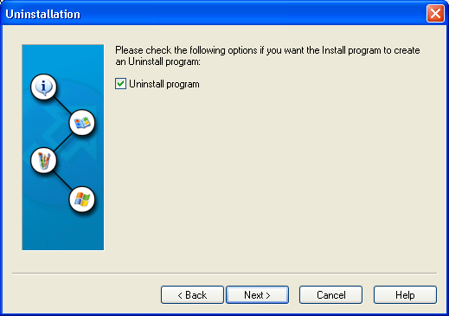

- Finish
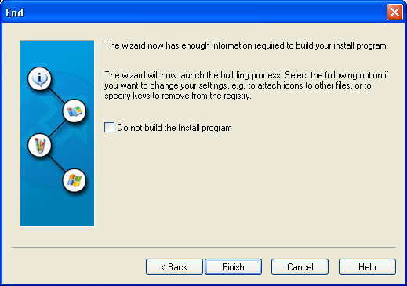
- Pada Save As Simpan File dengan nama bebas contoh : Setup_Perpustakaan
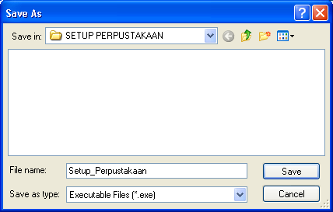
- Build
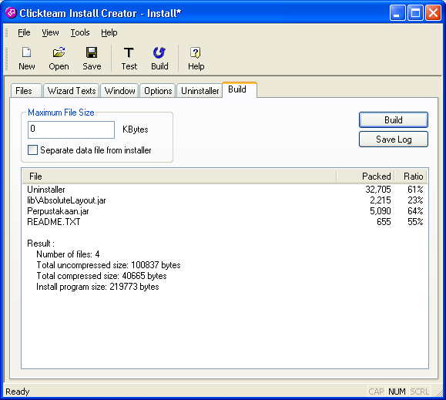
- Silahkan Install Program Anda. Cari ditempat Save As langkah 13.

